桂林电子科技大学信息科技学院

ASP.Net MVC5
网站开发

实训报告

题 目： 空调进销存系统
院 （系）： 信息工程系
专 业： 软件工程
学生姓名： 庄库发
学 号： 1351300212
指导教师： 杨呈永
时 间： 2016.12.01

目 录

- 实训目的．．．．．．．．．．．．．．．．．．．．．．．．．．．．．．．．．．．．．．．．．．．3

第二章 实训的意义．．．．．．．．．．．．．．．．．．．．．．．．．．．．．．．．．．．．3

- 网站的设计与制作．．．．．．．．．．．．．．．．．．．．．．．．．．．．．．．3

1、主页的规划与制作．．．．．．．．．．．．．．．．．．．．．．．．．．．．．．．．．．．．．3
1.1、主页的布局．．．．．．．．．．．．．．．．．．．．．．．．．4
1.2、 进销存系统效果图．．．．．．．．．．．．．．．．．．．．．．．．．．5
2、分页的制作．．．．．．．．．．．．．．．．．．．．．．．．．．．．．．．．．．．．．5
2.1、 用户注册与登录页效果图．．．．．．．．．．．．．．．．．．．．．．．．．．．．．．．．5
2.2、商品采购页效果图．．．．．．．．．．．．．．．．．．．．．．5
2.3、 库存管理与售出页效果图．．．．．．．．．．．．．．．．．．．．．．．．．．．．．．6
第四章 核心代码与实现．．．．．．．．．．．．．．．．．．．．．．．．．．．．．．．．7
第五章 心得及体会．．．．．．．．．．．．．．．．．．．．．．．．．．．9
1、 ASP.Net MVC5网站开发的意义及实训总结．．．．．．．．．．．．．．．10

一、实训目的

1．通过综合实训进一步巩固、深化和扩展学生的理论知识与专业技能。
（1）掌握规划网站的内容结构、目录结构、链接结构的方法。
（2）熟练掌握Visual Studio2015的基本操作和使用技能。
（3）掌握页面的整体控制和头部内容设置的方法。
（4）熟练掌握网页页面布局的各种方法。
（5）熟练掌握在网页中输入、设置标题和正文文字的方法。
（6）熟练掌握在网页中插入图像、flash动画、背景音乐的方法。
（7）掌握建立各种形式超级链接的方法。
（8）掌握表单网页制作方法。
（9）掌握网页特效的制作方法。
（10）掌握网站测试的方法。

2．训练和培养学生获取信息和处理信息的能力，充分培养和提高学生的动手能力，学会通过网站、书籍、素材光盘等方式收集所需的文字资料、图像资料、flash动画和网页特效等。
3．培养学生运用所学的理论知识和技能解决网站开发过程中所遇到的实际问题的能力及其基本工作素质。
4．培养学生理论联系实际的工作作风、严肃认真的科学态度以及独立工作的能力，树立自信心。
5．训练和培养团队协作精神和共同开发网站的综合能力。

二、概述

随着计算机的普及和计算机科学技术的飞速发展，人们开始越来越多地利用计算机解决实际问题。进销存管理是行业管理中的重要部分，面对大量的药品进、销、存信息，采用人力处理将浪费大量的时间、人力和物力，并且数据准确性低，数据汇总速度慢，为解决这一问题，开发一个界面友好、易于操作的进销存软件成为企业的首选。通过计算机对企业信息流通过程中的数据进行自动化管理是开发本系统的主要目的。
整个系统从操作简便、界面友好、灵活、实用、安全的要求出发，完成对进货、销售、库存管理全过程信息的跟踪与管理，包括对操作员与系统数据的维护，信息的添加、删除、查询、统计等。经过实际使用证明，本文所设计的进销存管理系统可以满足行业中各种批发、零售及经销公司的进、销、存方面的需要，是企业信息化管理的理想工具。

1.1 需求分析
1．1系统分析
根据一些大中型公司、经销商、批发零售商的实际需求，要求本系统具有以下功能。
- 统一友好的操作界面，能保证系统的易用性。
- 规范、完善的基础信息设置。
- 全方位、多功能的信息查询。
- 连续录入式的用户增添及维护。
- 对空调的录入、采购、销售、查询，等数据信息进行全面的管理。

1.2 系统功能结构图
进销存管理系统功能结构如图1所示。

空调进销存系统 网站框架
首页
采购管理
库存管理
销售管理
用户管理
空调采购

库存查询
商品售出

用户注册

库存管理
商品详情
库存查询

用户登录
空调内容页

图1 进销存管理系统 功能结构图

三、网站的设计与制作

3、1 网站规划及其实现过程
通过前期的网站策划首先搜集相关资料并最终确定了制作一个以空调进销存为主题的网站，网站页面我选择以简约的图片为背景辅以鲜色点吸引访问者的视觉，网站栏目主要有：首页，采购管理，库存管理，销售管理，用户管理。我们选择页面设计宽1080像素，能够在各类型显示器下很好的呈现。前期的策划完毕，现在我们开始勾画出了网站设计草图，最后开始实施网站页面设计工工作，页面设计主要运用Visual Studio 2015制作，动画制作flash，图片设计选择illustractor和photoshop制作。

字段名 | 数据类型 | 长度 | 主键
UserId | int | 15 | 是
UserName | nvarchar | 20 | 否
UserPassword | nvarchar | 20 | 否
表1-1 用户表—— Users表
字段名 | 数据类型 | 长度 | 主键
GoodsId | int | 15 | 是
GoodsName | nvarchar | 50 | 否
GoodsBuyPrice | nvarchar | 50 | 否
GoodsSellPrice | nvarchar | 50 | 否
GoodsNumber | int | 15 | 否
GoodsBuyDate | datetime | 20 | 否
表1-2 商品库存表—— Goods表

3、2 网站的概要设计

1.主页设计
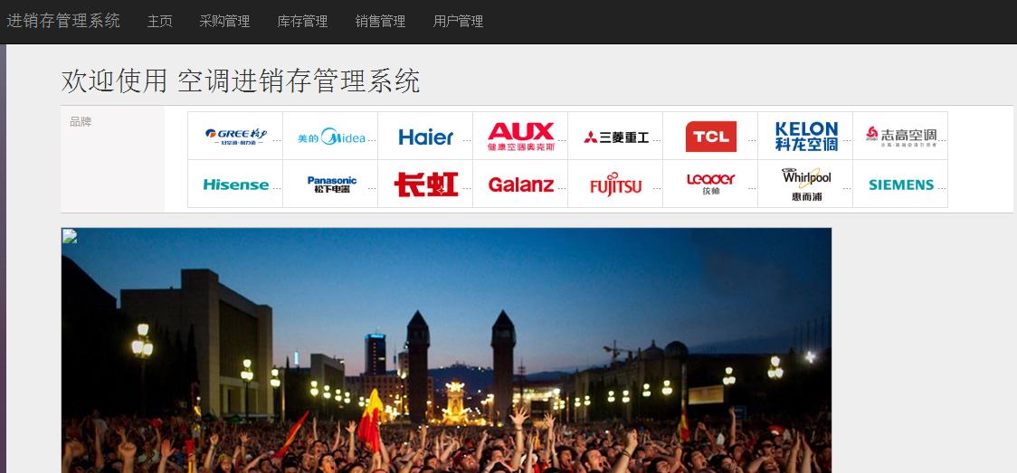
图1-1 进销存主页
2、网站主题
我的网站的主旨在于从各个方面全面的介绍空调进销存管理系统。同时，网站里的每一个网页都有统一的风格，每一个网页的主题色彩都是紫色跟白色，用以展示温馨的效果。最重要的是做出自己的风格，给浏览者好的欣赏感受。
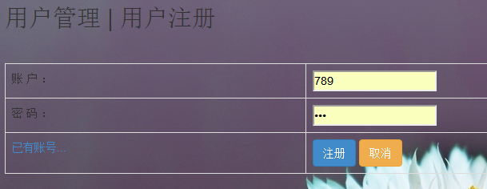
图1-2 用户注册
3、网站规划
我的网站共有6个主页面：首页、采购管理、库存管理、销售管理、用户管理。每个页面用统一的背景图片和黑色导航栏，以保证网站统一的风格。

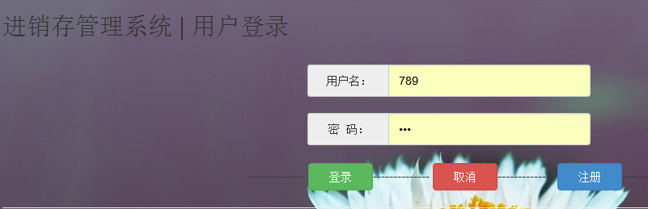
图1-3 用户登录
4、网站结构
网站由首页、采购管理、库存管理、销售管理、用户管理等构成。
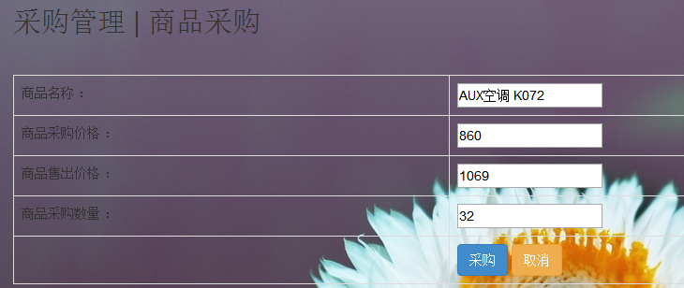
图1-1 商品采购页

5、网站风格

网站整体色调为紫白色，然后点缀其他不同的颜色相配，突出主题，颜色没有过多，过杂，用以避免给人一种杂乱的感觉。版面设计十分灵活，根据各部分内容的不同适当的自由设计。网页布局主要用表格来定位。位子的设计也是重要的一个部分，根据具体内容决定字体风格，相同的风格多次调用是用CSS设计一个样式，一保证随时、准确的调用。另外，为了网页的布局的协调，我加入适当的FLASH动画，用以达到更好的浏览效果。

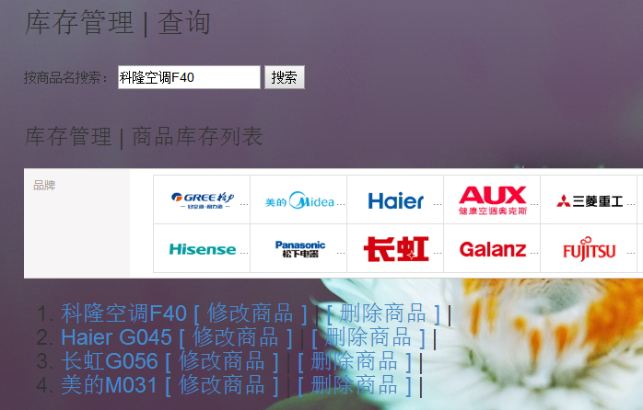
图1-3 库存管理 查询页

5、网站特色
我觉得我的网页设计的最大特色就是色彩淡雅，布局协调，结构清晰。观之，给人以清丽，纯朴的感觉。
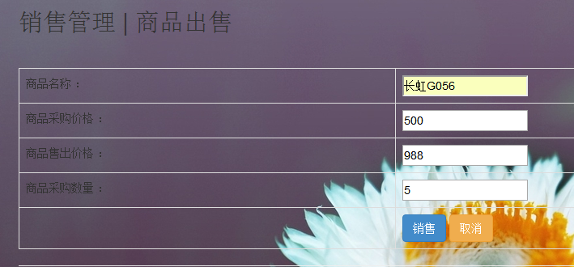
图1-3 商品出售页
- 核心代码与实现

  - 全屏背景插入
body { background-image: url(images/bgimg2.jpg); }
- 添加数据库连接
添加新建项 ADO.NET实体数据模型→ 空Code First模型数据库，并编写代码如下：
//AirDataBase.cs
namespace zkf2016
{
using System;
using System.Data.Entity;
using System.Linq;

public class AirDataBase : DbContext
{

public AirDataBase()
: base("name=AirDataBase")
{
}

public virtual DbSet<User1> User { get; set; }
public virtual DbSet<Goods1> Goods { get; set; }
public virtual DbSet<Sell> Sells { get; set; }
protected override void OnModelCreating(DbModelBuilder modelBuilder)
{
var UserTable = modelBuilder.Entity<User1>();
var GoodsTable = modelBuilder.Entity<Goods1>();
var SellsTable = modelBuilder.Entity<Sell>();
UserTable.HasKey(o => o.UserId);
GoodsTable.HasKey(o => o.GoodsId);
SellsTable.HasKey(o => o.SellsId);
base.OnModelCreating(modelBuilder);
}
}

/// 用户表
public class User1
{
public int UserId { get; set; }
public string UserName { get; set; }
public string UserPassword { get; set; }
}

/// 商品表
public class Goods1
{
public int GoodsId { get; set; }
public string GoodsName { get; set; }
public string GoodsBuyPrice { get; set; }
public string GoodsSellPrice { get; set; }
public long GoodsNumber { get; set; }
public DateTime GoodsBuyDate { get; set; }

}

/// 商品销售表
public class Sell
{
public int SellsId { get; set; }
public string SellsName { get; set; }
public string SellsSellPrice { get; set; }
public long SellsNumber { set; get; }
public DateTime SellsSellDate { get; set; }
}
}

  - 首页图片轮播
<div class="mod_focus_show" id="divimgplay">
<ul class="mod_focus_pic" id="divimginfog_imgPlayer">
<li><img src="images/pic01.jpg" /></li>
<li><img src="images/pic02.jpg" /></li>
<li><img src="images/pic03.jpg" /></li>
<li><img src="images/pic04.jpg" /></li>
<li><img src="images/pic05.jpg" /></li>
<li><img src="images/pic06.jpg" /></li>
<li><img src="images/pic07.jpg" /></li>
<li><img src="images/pic08.jpg" /></li>
<li><img src="images/pic09.jpg" /></li>
<li><img src="images/pic10.jpg" /></li>
</ul>
<ul class="mod_focus_title" id="ptitleg_imgPlayer">
<li class="current">
<h3><a href="video.html" target="_blank"></a></h3>
<p></p>
</li>
</ul>
<div class="focus_switch"><a href="javascript:;" class="icon_prev"></a><a href="javascript:;" class="icon_next"></a></div>
<ul class="mod_focus_list" id="divpageinfog_imgPlayer">
<li class="current"><a href="new.html">
<img src="images/small01.jpg" alt="2014 南非世界杯球迷的热烈欢呼" width="60" height="60" /><span class="border"></span><span class="mask"></span></a></li>
<li><a href="new-video -3.html" >
<img src="images/small02.jpg" alt="2012 德国队的超强阵容" width="60" height="60" /><span class="border"></span><span class="mask"></span></a></li>
<li><a href="images/pic03.jpg" target="_blank">
<img src="images/small03.jpg" alt="足球场外：世界球迷的狂欢" width="60" height="60" /><span class="border"></span><span class="mask"></span></a></li>
<li><a href="images/pic04.jpg" target="_blank">
<img src="images/small04.jpg" alt="花边：靓丽足球宝贝" width="60" height="60" /><span class="border"></span><span class="mask"></span></a></li>
<li><a href="images/pic05.jpg" target="_blank">
<img src="images/small05.jpg" alt="2014 胜利的荣耀属于我们" width="60" height="60" /><span class="border"></span><span class="mask"></span></a></li>
<li><a href="hobby.html" >
<img src="images/small06.jpg" alt="2013 欧洲友谊赛留影" width="60" height="60" /><span class="border"></span><span class="mask"></span></a></li>
<li><a href="images/pic07.jpg" target="_blank">
<img src="images/small07.jpg" alt="30000 球迷躁动的夜晚" width="60" height="60" /><span class="border"></span><span class="mask"></span></a></li>
<li><a href="new-video.html" >
<img src="images/small08.jpg" alt="CCTV 直播南非世界杯最新赛况" width="60" height="60" /><span class="border"></span><span class="mask"></span></a></li>
<li><a href="images/pic09.jpg" target="_blank">
<img src="images/small09.jpg" alt="娱乐：足球宝贝力挺德国队" width="60" height="60" /><span class="border"></span><span class="mask"></span></a></li>
<li><a href="images/pic10.jpg" target="_blank">
<img src="images/small10.jpg" alt="2012 亚冠联赛：属于恒大的胜利" width="60" height="60" /><span class="border"></span><span class="mask"></span></a></li>
</ul>
</div>
<script type="text/javascript">
foucsbox(1800);
</script>

五、心得及体会

- 实训意义
《ASP.Net MVC5网站开发》实训是教学过程中重要的实践性教学环节。它是根据专业教学计划的要求.在教师的指导下对学生进行网页制作专业技能的训练，培养学生综合运用理论知识分析和解决实际问题的能力，实现由理论知识向操作技能的培养过程，因此，搞好实训教学，对实现本专业的培养目标，提高学生的综合素质有着重要的作用.。训练和培养学生获取信息和处理信息的能力，充分培养和提高学生的动手能力,学会通过网站、书籍等方式收集所需的文字资料、图像资料、Flash动画、视频和鼠标特效等。培养学生运用所学的理论知识和技能解决网站开发过程中所遇到的实际问题的能力及基本工作素质。培养学生理论联系实际的工作作风，严肃认真的科学态度以及独立工作的能力，树立自信心。

- 实训总结

通过这次实训对这门课程的学习，做好网站，并不是一件容易的事，它包括网页的选题、 内容采集整理、 图片的处理、 页面的排版设置、 背景及其整套网页的色调等很多东西。
所以我得出一下总结：
- 准备资料和挑选符合目的主题的合适素材
做网页当然要收集、准备资料。在网上多转转，看到什么漂亮的网页，把它保存起来， 作为以后自己设计主页时的参考。另外，还包括搜集美化主页可能要用到的各种材料，如背景、小动画图标等等。可以在硬盘上建一个文件夹，下分“图片、声音、动画”等文件夹， 养成上网时看到有创意、新鲜的图像，就按鼠标右键存入你硬盘相应文件夹的习惯，时间一长就拥有了一个可观的图库，等做网页时随手拈来或加以修改就成你自己的东西了。
- 规划好整个网站
主页的设计应以醒目优先，应该令人一目了然，切勿堆砌太多不必要的细节，或使画面 过于复杂。切记，页面给人的第一观感最为重要！在网上到处浏览网站的人很多，如果你的主页给人的第一印像没有吸引力， 很难令他们深入观赏， 而且他们恐怕再也不会访问你的网站了。
- 善用图片，增强艺术效果
我记得老师说过网页的迷人之处之一， 要算它上面能点缀许多漂亮的图片。 精美的图片设计，可以使自己的网页增辉不少，令人过目不忘。图片的内容应有一定的实际作用，切忌 虚饰浮夸，同时还要注意与文字的颜色搭配。最佳的图像集美观与资讯于一身。
- 善于借鉴他人主页制作中的设计技巧
由于在网上用浏览器浏览任何主页时， 都能查看到该主页制作时所编写的绝大部分网页编程源代码。因此，如果想知道并掌握一些优秀的主页采用的设计技巧，试着将其源代码 调出来仔细揣摩，并模仿着一步一步去实现。

